2-7-2018

Sistemas

PRESTAMOS PERSONALES



MANUAL DE ESTADO DE DEUDA DEL CLIENTE

Contenido

MANUAL DE ESTADO DE DEUDA DEL CLIENTE 2

**1.** **Opción de Acceso:** 2

**2.** **Estado de Deuda del Cliente:** 3

**A.** **Selector de Clientes:** 4

**B.** **Etiqueta de información de créditos:** 4

**C.** **Listados de créditos del cliente:** 4

**D.** **Listados de cronogramas:** 4

**E.** **Información de pagos del cliente:** 5

**F.** **Información de cuotas del cliente:** 6

**G.** **Datos generales del cliente:** 6

**H.** **Deuda a la fecha del cliente del crédito seleccionado:** 6

# MANUAL DE ESTADO DE DEUDA DEL CLIENTE

1. **Opción de Acceso:**

En el menú principal haremos clic en el **MÓDULO DE PRESTAMOS PERSONALES**

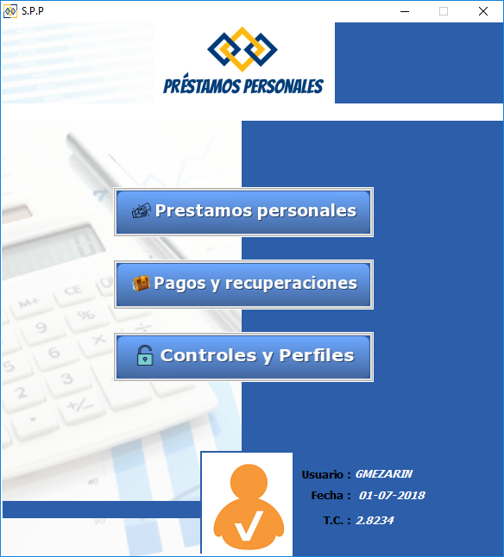

Haremos clic en el menú de **PRESTAMOS,** o en el acceso directo de la barra de accesos directos, también se encuentra en el módulo de **PAGOS Y RECUPERACIONES**, bajo el mismo nombre:

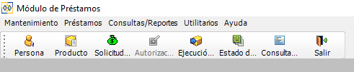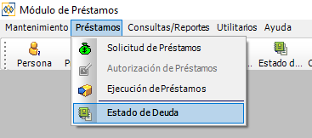

1. **Estado de Deuda del Cliente:**

Al hacer clic aparece la siguiente ventana que consolida la información del cliente:

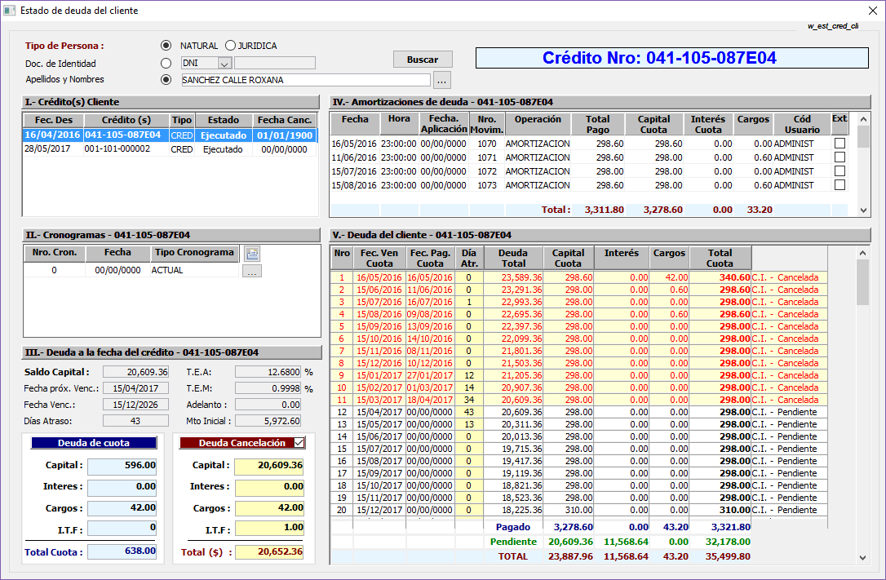

1. 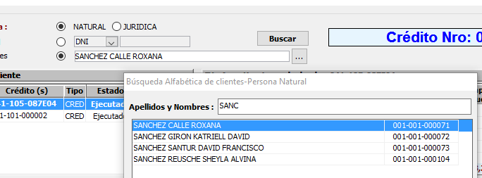**Selector de Clientes:**

Permite buscar por nro de documento o apellidos y nombres; hacemos clic en botón (…) para buscar, y luego hacemos clic en el botón buscar.

1. **Etiqueta de información de créditos:**

Crédito actual consultado

1. **Listados de créditos del cliente:**

Créditos vigentes y cancelados del cliente

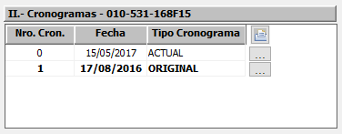

1. **Listados de cronogramas:**

Puede reimprimir los cronogramas históricos producto de operaciones como reprogramación o Prepagos.

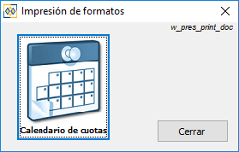

1.- Clic para imprimir los formatos bajos los cuales se desembolsó el crédito. Botón: 

2.- Clic para imprimir Calendario de cuotas, botón 

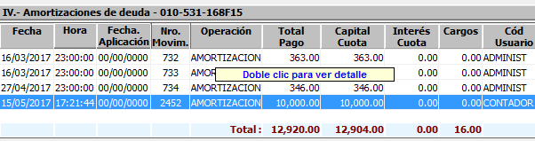

1. **Información de pagos del cliente:**

Muestra información de pago del cliente, puede dar doble clic para ver detalle de pago.

Doble clic para ver detalle de pagos, se observa las cuotas que abarcó el pago realizado por cliente

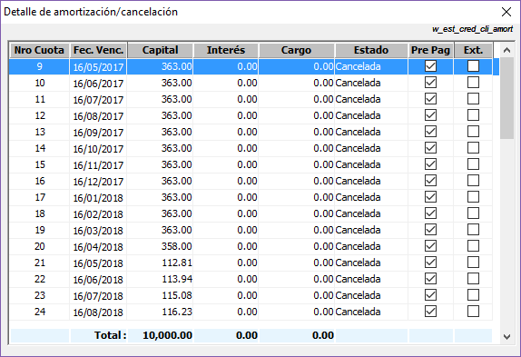

1. 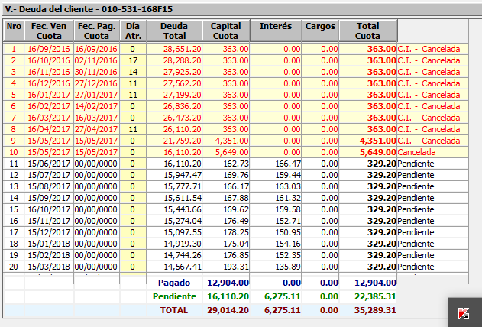**Información de cuotas del cliente:**

Muestra información de estado de cuota del cliente, fecha de pago, días de atraso, como va amortizando el cliente. Color rojo indica cuota pagada.

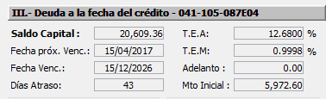

1. **Datos generales del cliente:**

Muestra información de crédito, algunos datos generales.

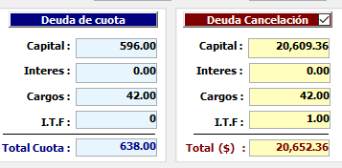

1. **Deuda a la fecha del cliente del crédito seleccionado:**

Muestra información de deuda de cuota, o en caso quisiera cancelar el pago total.